13.04.2020р.
ГР.О-4 предмет «Основи зеленого будівництва»
Професійна кваліфікація: озеленювач 3-го розряду

Урок № 110 : Умови зберігання багаторічників взимку в приміщенні.
Запишіть конспект:
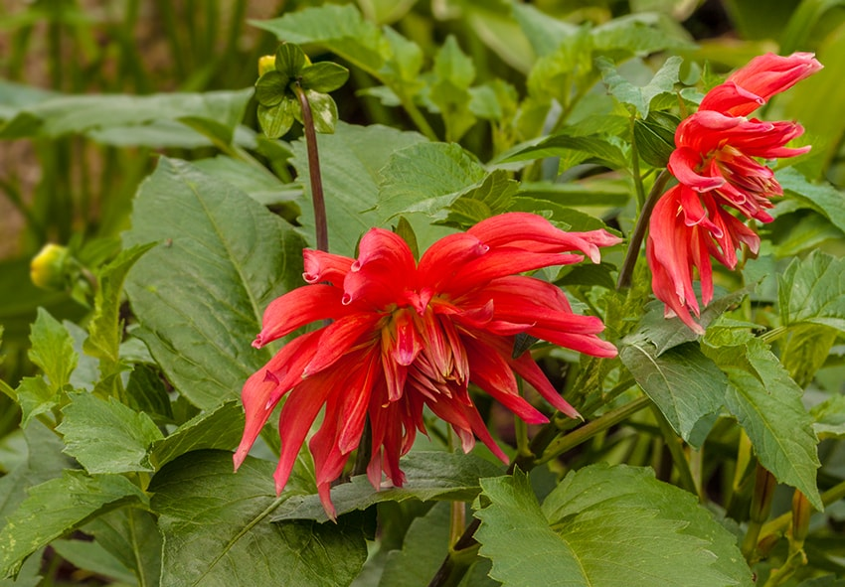
Осінні сади це пишна краса гладіолусів та жоржин . Першокласники йдуть до школи з яскравими букетами цих квітів. Але по літньому теплі перші осінні дні вже минають і починається справжня осінь, із холодними ночами, затяжними дощами та першими приморозками.
І жоржини, і гладіолуси мають тропічне походження – Африка та Мексика, тому морози для них згубні.
Щоб наступний рік милуватися яскравими квітами треба цибулини гладіолусів та бульби жоржин зберегти взимку, підготувати до нового садового сезону.

Умови зростання гладіолусів та жоржин
Головні вороги й жоржин і гладіолусів це волога, яка у поєднанні з низькою температурою приводить до хвороб та гибелі рослин.
Бажана температура під час спокою навколишнього середовища має бути + 4 … + 6 ° С і + 5 … + 8 ° С відповідно.
Досить суворі умови України (3-4 та 5-6 кліматична зона) не дозволяють залишати такі ніжні бульби та цибулини зимувати в ґрунті.
Навіть добре замульчувати , вони загинуть, адже зимовий сезон України рідко буває без морозів та промерзання ґрунту.

Види укриття для гладіолусів та жоржин
Існують різні види укриття – пластикові пляшки, шари листя та компостної землі, нетканий матеріал для дерев.
А тому, щоб зберегти гладіолуси та жоржини, необхідно їх викопувати. Саме оптимально це робити в кінці вересня — початку жовтня у сонячну, суху погоду.

Викопка бульб і цибулин
Не варто використовувати для викопування жоржин вили, найкраще підійде лопата. Щоб виключити ймовірність пошкоджень, потрібно відступити від рослини на 20 см
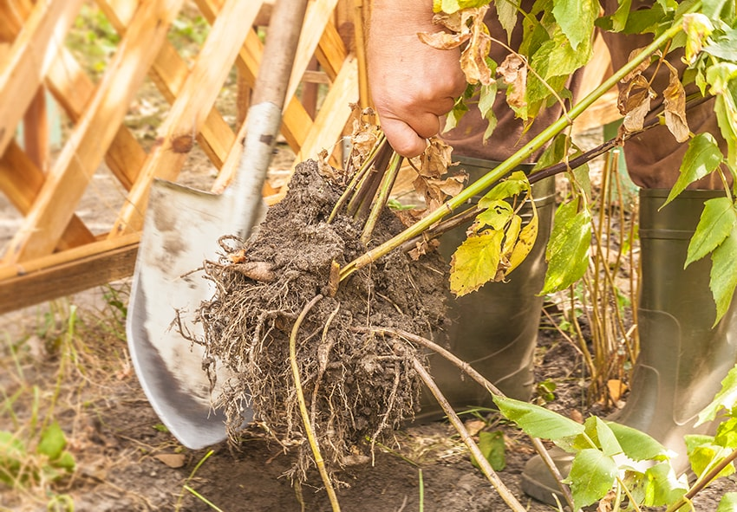
Гладіолуси слід викопувати маленькою лопатою, тримаючи однією рукою за листя. Головне не загубити дітки гладіолусів, бо вони витримують зиму і проростають навесні.

Оробка бульб після викопки
Наступний етап – обробити від шкідників та запобігти хворобам (наприклад «Тірана» або «Анкара», «Максим»). Крім того, добре просушити. відокремити дітки гладіолусів від цибулин. Збереження бульбоцибулини та коренів під час зберігання багато в чому залежить від просушування після викопування.

Просушка
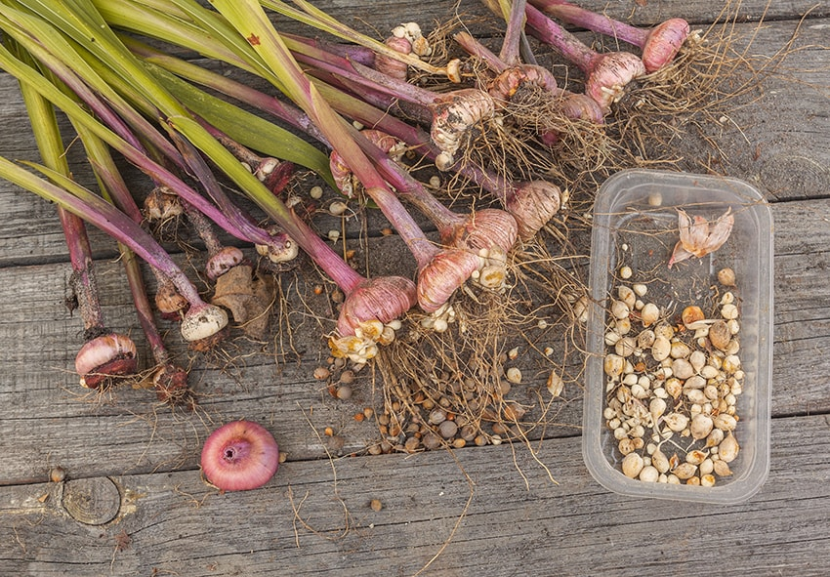
Якщо в ящик потрапили недосушені бульбоцибулини, можливо зараження грибними захворюваннями під загальною назвою «гнилі». Тому викопані, промиті та протруєне бульбоцибулини гладіолусів і бульби жоржин важливо просушити протягом двох-трьох тижнів. Озеленювачам треба засвоїти правило: краще пересушити, аніж не досушити.

Умови для зберігання бульб жоржин і цибулин гладіолусів
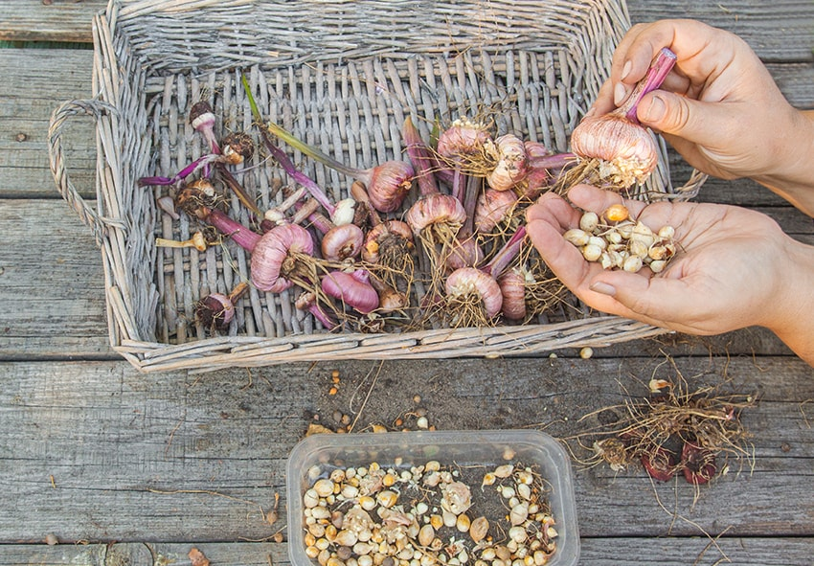
Ідеальні умови для зберігання створюються в теплому погребі при температурі +5 … + 10 ° C і вологості повітря 60-70%. Бульби та цибулини перешаровують сухим торфом або тирсою, піском або перлітом. У літературі зустрічається порада використовувати глиняну бовтанку, яка добре перешкоджає висиханню бульбоцибулини жоржин.
Раз на місяць бажано подивитися, як там цибулинки.
У лютому починати підготовку до нового садового сезону – раз на тиждень обприскувати, щоб розвивалися паростки, цибулини гладіолусів розкладають на поверхню, щоб паростки росли угору.
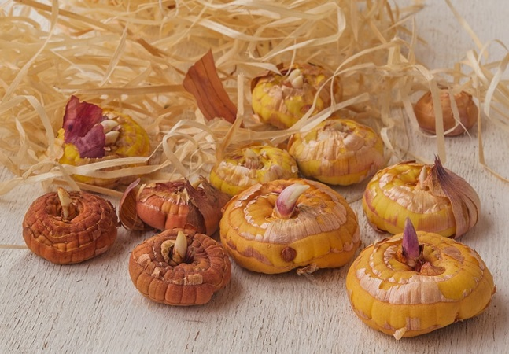
Література:
- Бунін В.А. « Квітникарство( практикум)»- Львів.»Вища школа» 2007
- Жоголева В.Г. «Квіти». К. «Урожай» 2012

